100 лет
«Три толстяка» (сказка Ю. Олеши) – 1924г.
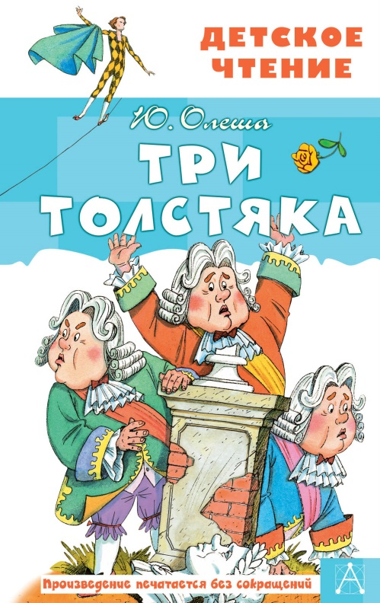

180 лет
исполняется знаменитому роману
А. Дюма «Три мушкетера».
Его с удовольствием читали и читают как дети, так и их родители, и каждый находит для себя немало интересного.
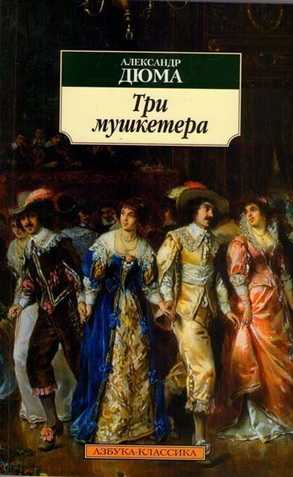

200 лет книги
«Борис Годунов» (драма А.С. Пушкина) – 1824 год
200 лет книги
«История государства Российского», том 11 (Н.М. Карамзин). – 1824,
- 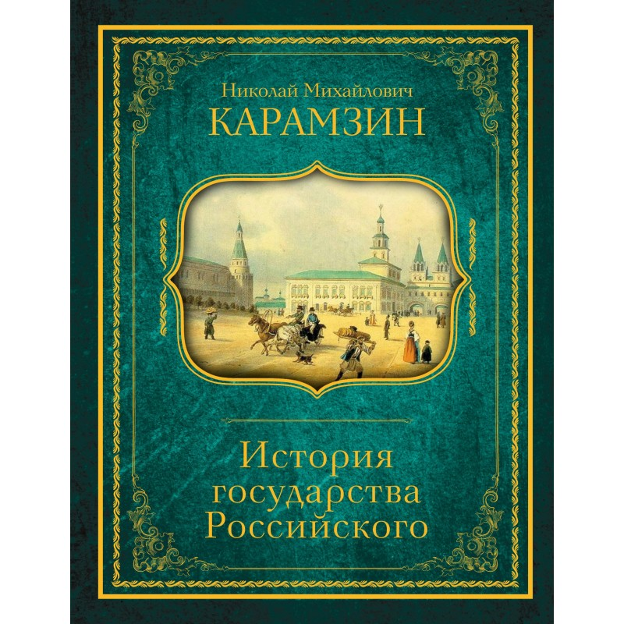

200 лет
«Горе от ума» Грибоедова . Одно из самых сильных сатирических произведений в классической литературе. Грибоедов показал всего лишь день из жизни воображаемой семьи. На первый взгляд, даже не по злому, нарочито мягко, с легким пренебрежением. Только когда действительно ознакомишься, становится ясно, насколько злой и горькой сатирой было «Горе от ума». В 2024 году стоит поискать юбилейное издание.
305 лет
Солидный возраст у романа Даниэля Дефо «Жизнь и удивительные приключения Робинзона Крузо» В 1719 году Дефо завершил свой бессмертный труд.
